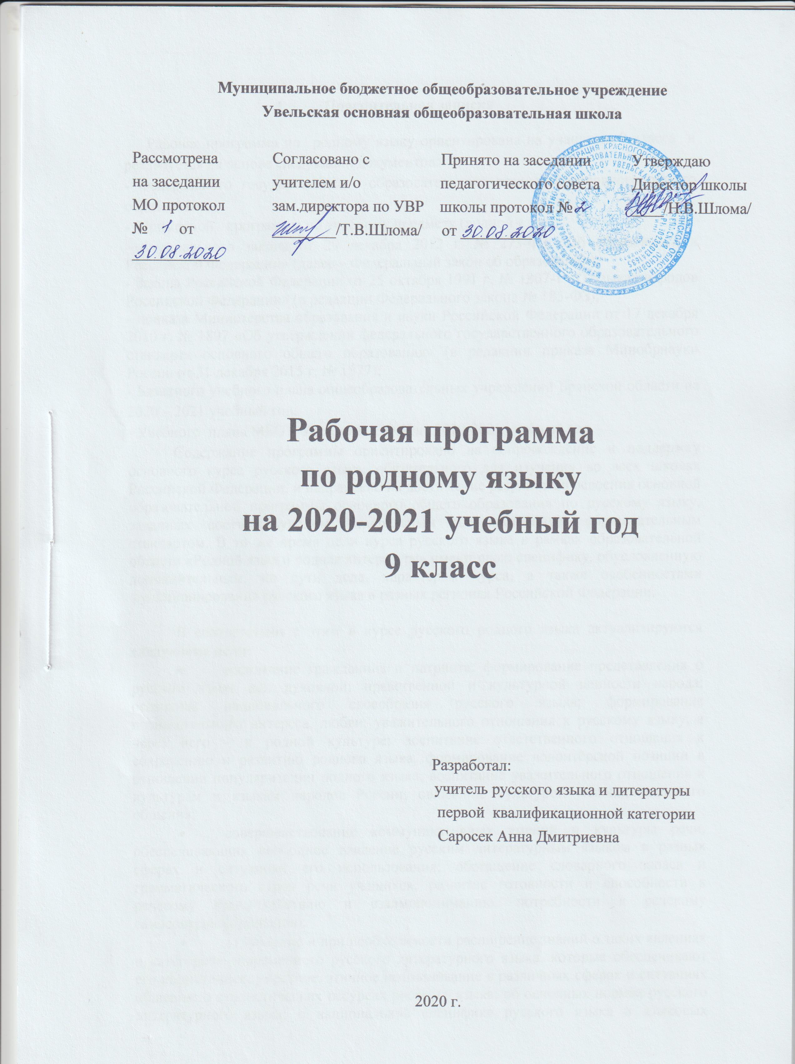

- Пояснительная записка

Рабочая программа по родному языку ориентирована на учащихся 9 класса и реализуется на основе следующих документов:
- Федерального государственного образовательного стандарта основного общего образования;
- Примерной программы по учебному предмету (родной язык);
- Федерального закона от 29 декабря 2012 г. № 273-ФЗ «Об образовании в Российской Федерации» (далее – Федеральный закон об образовании);
- Закона Российской Федерации от 25 октября 1991 г. № 1807-1 «О языках народов Российской Федерации» (в редакции Федерального закона № 185-ФЗ);
- приказа Министерства образования и науки Российской Федерации от 17 декабря 2010 г. № 1897 «Об утверждении федерального государственного образовательного стандарта основного общего образования» (в редакции приказа Минобрнауки России от 31 декабря 2015 г. № 1577);
- Базисного учебного плана общеобразовательных учреждений Брянской области на 2020 – 2021 учебный год;
- Учебного плана МБОУ Увельская ООШ на 2020-2021 учебный год.
Содержание программы ориентировано на сопровождение и поддержку основного курса русского языка, обязательного для изучения во всех школах Российской Федерации, и направлено на достижение результатов освоения основной образовательной программы основного общего образования по русскому языку, заданных соответствующим федеральным государственным образовательным стандартом. В то же время цели курса русского языка в рамках образовательной области «Родной язык и родная литература» имеют свою специфику, обусловленную дополнительным, по сути дела, характером курса, а также особенностями функционирования русского языка в разных регионах Российской Федерации.

В соответствии с этим в курсе русского родного языка актуализируются следующие цели:
- воспитание гражданина и патриота; формирование представления о русском языке как духовной, нравственной и культурной ценности народа; осознание национального своеобразия русского языка; формирование познавательного интереса, любви, уважительного отношения к русскому языку, а через него – к родной культуре; воспитание ответственного отношения к сохранению и развитию родного языка, формирование волонтёрской позиции в отношении популяризации родного языка; воспитание уважительного отношения к культурам и языкам народов России; овладение культурой межнационального общения;
- совершенствование коммуникативных умений и культуры речи, обеспечивающих свободное владение русским литературным языком в разных сферах и ситуациях его использования; обогащение словарного запаса и грамматического строя речи учащихся; развитие готовности и способности к речевому взаимодействию и взаимопониманию, потребности к речевому самосовершенствованию;
- углубление и при необходимости расширение знаний о таких явлениях и категориях современного русского литературного языка, которые обеспечивают его нормативное, уместное, этичное использование в различных сферах и ситуациях общения; о стилистических ресурсах русского языка; об основных нормах русского литературного языка; о национальной специфике русского языка и языковых единицах, прежде всего о лексике и фразеологии с национально-культурной семантикой; о русском речевом этикете;
- совершенствование умений опознавать, анализировать, классифицировать языковые факты, оценивать их с точки зрения нормативности, соответствия ситуации и сфере общения; умений работать с текстом, осуществлять информационный поиск, извлекать и преобразовывать необходимую информацию;
- развитие проектного и исследовательского мышления, приобретение практического опыта исследовательской работы по русскому языку, воспитание самостоятельности в приобретении знаний.
Достижение указанных целей требует решения следующих задач:
- дать учащимся представление о роли языка в жизни общества, о языке как развивающемся явлении, о месте русского языка в современном мире, о его богатстве и выразительности; обеспечить усвоение определённого круга знаний из области фонетики, графики, орфоэпии, орфографии, лексики, морфемики, словообразования, морфологии, синтаксиса, пунктуации, стилистики, а также формирование умений применять эти знания на практике;
- развивать речь учащихся: обогащать их активный и пассивный словарный запас, грамматический строй речи; способствовать усвоению норм литературного языка, формированию и совершенствованию умений и навыков грамотного и свободного владения устной и письменной речью во всех основных видах речевой деятельности;
– формировать и совершенствовать орфографические и пунктуационные умения и навык
- осуществлять речевой самоконтроль;
- проводить библиографический поиск, извлекать необходимую информацию из словарей различных типов и других источников, включая СМИ и Интернет и т. д.

- Планируемые результаты освоения учебного предмета.

Личностные результаты освоения программы по русскому родному языку в 9 классе:
Ученик научится:
- осознанию этнической принадлежности, знание истории, языка, культуры своего народа, своего края, основ культурного наследия народов России и человечества (идентичность человека с российской многонациональной культурой, сопричастности истории народов и государств, находившихся на территории современной России);
- осознанному, уважительному и доброжелательному отношение к истории, культуре, традициям, языкам, ценностям народов России и народов мира.
- готовности и способности обучающихся к саморазвитию и самообразованию на основе мотивации к обучению и познанию;
- пониманию родного языка как одной из основных национально-культурных ценностей русского народа, определяющей роли родного языка в развитии интеллектуальных, творческих способностей и моральных качеств личности, его значения в процессе получения школьного образования; анализ общих сведений о лингвистике как науке и ученых-русистах; об основных нормах русского литературного языка; способность обогащать свой словарный запас; формировать навыки анализа и оценки языковых явлений и фактов; умение пользоваться различными лингвистическими словарями.
- осознанию эстетической ценности русского языка; уважительное отношение к родному языку, гордости за него; потребности сохранить чистоту русского языка как явления национальной культуры; стремление к речевому самосовершенствованию
Ученик получит возможность научиться:
- умению получать достаточного объема словарного запаса и усвоенных грамматических средств для свободного выражения мыслей и чувств в процессе речевого общения; способности к самооценке на основе наблюдения за собственной и чужой речью.
- формированию нравственных чувств и нравственного поведения, осознанного и ответственного отношения к собственным поступкам, способности к нравственному самосовершенствованию; уважительному отношению к религиозным чувствам, взглядам людей или их отсутствию;
- знанию основных норм морали, нравственных, духовных идеалов, хранимых в культурных традициях народов России, готовности на их основе к сознательному самоограничению в поступках, поведении
- развитию эстетического сознания через освоение художественного наследия народов России и мира, творческой деятельности эстетического характера, способности понимать художественные, научные и публицистические тексты, отражающие разные этнокультурные традиции; эстетическое, эмоционально-ценностное видение окружающего мира; способности к эмоционально-ценностному освоению мира, самовыражению и ориентации в художественном и нравственном пространстве культуры; уважение к истории культуры своего Отечества, выраженной в том числе в понимании красоты человека.

Регулятивные результаты освоения программы по русскому родному языку в 9 классе:
Ученик научится:
- умению самостоятельно определять цели обучения, ставить и формулировать новые задачи в учебе и познавательной деятельности, развивать мотивы и интересы своей познавательной деятельности.
- умению самостоятельно планировать пути достижения целей, в том числе альтернативные, осоз-нанно выбирать наиболее эффективные способы решения учебных и познавательных задач.
- умению соотносить свои действия с планируемыми результатами, осуществлять контроль своей деятельности в процессе достижения результата, определять способы действий в рамках предло-женных условий и требований, корректировать свои действия в соответствии с изменяющейся ситуацией
Ученик получит возможность научиться:
- умению оценивать правильность выполнения учебной задачи, собственные возможности ее ре-шения.
- владению основами самоконтроля, самооценки, принятия решений и осуществления осознанного выбора в учебной и познавательной деятельности

Познавательные результаты освоения программы по русскому родному языку в 9 классе
Ученик научится:
- умению определять понятия, создавать обобщения, устанавливать аналогии, классифицировать, самостоятельно выбирать основания и критерии для классификации, устанавливать причинно-следственные связи, строить логическое рассуждение, умозаключение (индуктивное, дедуктивное, по аналогии) и делать выводы.
- смысловому чтению
Ученик получит возможность научиться:
- формированию и развитию экологического мышления, умение применять его познавательной, коммуникативной, социальной практике и профессиональной ориентации.
- развитию мотивации к овладению культурой активного использования словарей и других поиско-вых систем.

Коммуникативные результаты освоения программы по русскому родному языку в 9 классе
Ученик научится:
- владеть всеми видами речевой деятельности, строить продуктивное речевое взаимодействие со сверстниками и взрослыми;
- адекватно воспринимать устную и письменную речь;
Ученик получит возможность научиться:
- точно, правильно, логично и выразительно излагать свою точку зрения по поставленной проблеме;
- соблюдать в процессе коммуникации основные нормы устной и письменной речи и правила русского речевого этикета;

Предметные результаты освоения программы по русскому родному языку в 9 классе
Ученик научится:
- пониманию взаимосвязи языка, культуры и истории народа, говорящего на нѐм:
- осознанию роли русского родного языка в жизни общества и государства, в современном мире; осознанию роли русского родного языка в жизни человека; осознанию языка как развивающегося явления, взаимосвязи исторического развития языка с историей общества; осознание национального своеобразия, богатства, выразительности русского родного языка;
- овладению основными нормами русского литературного языка (орфоэпическими, лексическими, грамматическими, стилистическими), нормами речевого этикета;
- использованию языковых норм в речевой практике при создании устных и письменных высказываний; стремление к речевому самосовершенствованию, овладение основными стилистическими ресурсами лексики и фразеологии языка
Ученик получит возможность научиться:
- совершенствованию различных видов устной и письменной речевой деятельности (говорения и слушания, чтения и письма, общения при помощи современных средств устной и письменной коммуникации).

Ш. Содержание учебного предмета
Раздел 1. Язык и культура (10 часов)
Русский язык как зеркало национальной культуры и истории народа (обобщение). Примеры клю-чевых слов (концептов) русской культуры, их национально-историческая значимость. Крылатые слова и выражения (прецедентные тексты) из произведений художественной литературы, кинофи-льмов, песен, рекламных текстов и т.п.
Развитие языка как объективный процесс. Общее представление о внешних и внутренних факто-рах языковых изменений, об активных процессах в современном русском языке (основные тенден-ции, отдельные примеры). Стремительный рост словарного состава языка, «неологический бум» — рождение новых слов, изменение значений и переосмысление имеющихся в языке слов, их сти-листическая переоценка, создание новой фразеологии, активизация процесса заимствования ино-язычных слов.
Раздел 2. Культура речи (10 ч)
Основные орфоэпические нормы современного русского литературного языка. Активные процессы в области произношения и ударения. Отражение произносительных вариантов в современных орфоэпических словарях.
Нарушение орфоэпической нормы как художественный приём.
Основные лексические нормы современного русского литературного языка. Лексическая сочетае-мость слова и точность. Свободная и несвободная лексическая сочетаемость. Типичные ошибки‚ связанные с нарушением лексической сочетаемости.
Речевая избыточность и точность. Тавтология. Плеоназм. Типичные ошибки‚ связанные с речевой избыточностью.
Современные толковые словари. Отражение вариантов лексической нормы в современных слова-рях. Словарные пометы.
Основные грамматические нормы современного русского литературного языка. Типичные грамма-тические ошибки. Управление: управление предлогов благодаря, согласно, вопреки; предлога по с количественными числительными в словосочетаниях с распределительным значением (по пять груш — по пяти груш). Правильное построение словосочетаний по типу управления (отзыв о кни-ге — рецензия на книгу, обидеться на слово — обижен словами). Правильное употребление пред-логов о‚ по‚ из‚ с в составе словосочетания (приехать из Москвы — приехать с Урала). Нагромождение одних и тех же падежных форм, в частности родительного и творительного падежа.
Нормы употребления причастных и деепричастных оборотов‚ предложений с косвенной речью.
Типичные ошибки в построении сложных предложений: постановка рядом двух однозначных союзов (но и однако, что и будто, что и как будто)‚ повторение частицы бы в предложениях с союзами чтобы и если бы‚ введение в сложное предложение лишних указательных местоимений.
Отражение вариантов грамматической нормы в современных грамматических словарях и справоч-никах. Словарные пометы.
Речевой этикет
Этика и этикет в электронной среде общения. Понятие нетикета. Этикет Интернет-переписки. Этические нормы, правила этикета Интернет-дискуссии, Интернет-полемики. Этикетное речевое поведение в ситуациях делового общения.
Раздел 3. Речь. Речевая деятельность. Текст (12 ч)
Язык и речь. Виды речевой деятельности
Русский язык в Интернете. Правила информационной безопасности при общении в социальных сетях. Контактное и дистантное общение.
Текст как единица языка и речи
Виды преобразования текстов: аннотация, конспект. Использование графиков, диаграмм, схем для представления информации.
Функциональные разновидности языка
Разговорная речь. Анекдот, шутка.
Официально-деловой стиль. Деловое письмо, его структурные элементы и языковые особенности.
Учебно-научный стиль. Доклад, сообщение. Речь оппонента на защите проекта.
Публицистический стиль. Проблемный очерк.
Язык художественной литературы. Диалогичность в художественном произведении. Текст и интертекст. Афоризмы. Прецедентные тексты.

IV. Календарно - тематическое планирование

№ п/п | Тема урока, раздела | Кол-во часов | Дата
 |  |  | Пла-  новая | Факти  ческая
Язык и культура (10 часов)
1 | Русский язык как зеркало национальной культуры и истории народа. | 1
2 | Ключевые слова русской культуры, их национально-историческая значимость. | 1
3 | Крылатые слова и выражения из произведений художественной литературы, кинофильмов и песен. | 1
4 | Развитие русского языка как закономерный процесс. | 1
5 | Основные тенденции развития современного русского языка. | 1
6 | Новые иноязычные заимствования в современном русском языке. | 1
7 | Словообразовательные неологизмы в современном русском языке. | 1
8 | Переосмысление значений слов в современном русском. | 1
9 | Стилистическая переоценка слов в современном русском литературном. | 1
10 | Проверочная работа № 1 (представление проектов, результатов исследовательской работы). | 1
Культура речи (10 часов)
11 | Основные орфоэпические нормы. | 1
12 | Изменение произношений и ударений в современном литературном русском языке. | 1
13 | Лексическая сочетаемость слова и точность. | 1
14 | Тавтология, плеоназмы, речевая избыточность. | 1
15 | Нормы употребления причастных и деепричастных оборотов. | 1
16 | Типичные ошибки в управлении. | 1
17 | Речевой этикет в деловом общении. | 1
18 | Этика и этикет в электронной среде общения. | 1
19-20 | Проект. Анализ типов заголовков в современных СМИ, видов интервью в современных СМИ. | 2
Речь. Речевая деятельность. Текст (12 часов+2кр)
21 | Русский язык в Интернете. Правила информационной безопасности. | 1
22 | Текст и его основные признаки. Тематическое единство текста. | 1
23 | Виды преобразования текстов: аннотации, конспект. | 1
24 | Виды преобразования текстов: графики и диаграммы. | 1
25 | Понятие инфографики. | 1
26 | Практическая работа. Инфографика темы «Текст» | 1
27 | Разговорная речь. Анекдот, шутка | 1
28 | Официально-деловой стиль. Деловое письмо. | 1
29 | Научно-учебный стиль. Доклад, сообщение. | 1
30 | Публицистический стиль. Проблемный очерк. | 1
31 | Язык художественной литературы. Прецедентные тексты. | 1
32 | Защита проекта. Создание текстов разных стилей. | 1
33 | Годовая контрольная работа. | 1
34 | Анализ контрольной работы. | 1

